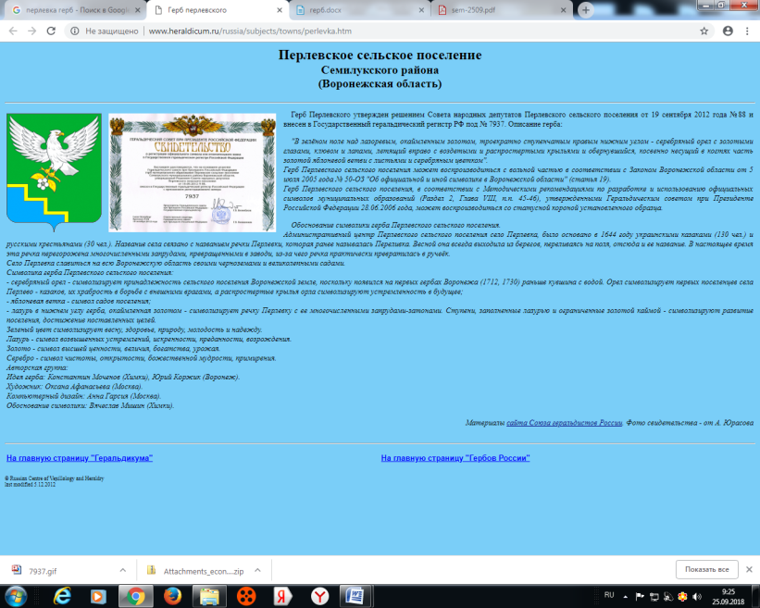

**СОВЕТ НАРОДНЫХ ДЕПУТАТОВ**

**ПЕРЛЁВСКОГО СЕЛЬСКОГО ПОСЕЛЕНИЯ**

**СЕМИЛУКСКОГО МУНИЦИПАЛЬНОГО РАЙОНА**

**ВОРОНЕЖСКОЙ ОБЛАСТИ**

**ШЕСТОГО СОЗЫВА**

**РЕШЕНИЕ**

от 21.01.2025 г. № 198

с. Перлёвка

О внесении дополнений в решение Совета народных депутатов Перлёвского сельского поселения от 22.10.2024 г. № 181 «О налоге на имущество физических лиц на 2025 год»

В соответствии c главой 32 Налогового кодекса Российской Федерации, руководствуясь Федеральным законом от 06.10.2003г. № 131-ФЗ «Об общих принципах организации местного самоуправления в Российской Федерации» и на основании Устава Перлёвского сельского поселения Семилукского муниципального района, Совет народных депутатов Перлёвского сельского поселения Семилукского муниципального района поселения РЕШИЛ:

1. Внести изменения в решение Совета народных депутатов Перлёвского сельского поселения от 22.10.2024 г. № 181 «О налоге на имущество физических лиц на 2025 год» изложив абзац 1 пункта 3 в новой редакции: «3. Установить, что льгота предоставляется в отношении всех указанных объектов налогообложения, находящихся на праве собственности у льготных категорий налогоплательщиков.".

2. Настоящее решение вступает в силу со дня опубликования в районной газете «Семилукская жизнь» и распространяется на правоотношения, возникшие с 01.01.2025 года.

3. Контроль за исполнением настоящего решения оставляю за собой.

|  |  |
| --- | --- |
| Глава Перлёвского  сельского поселения | И. И. Стадников |